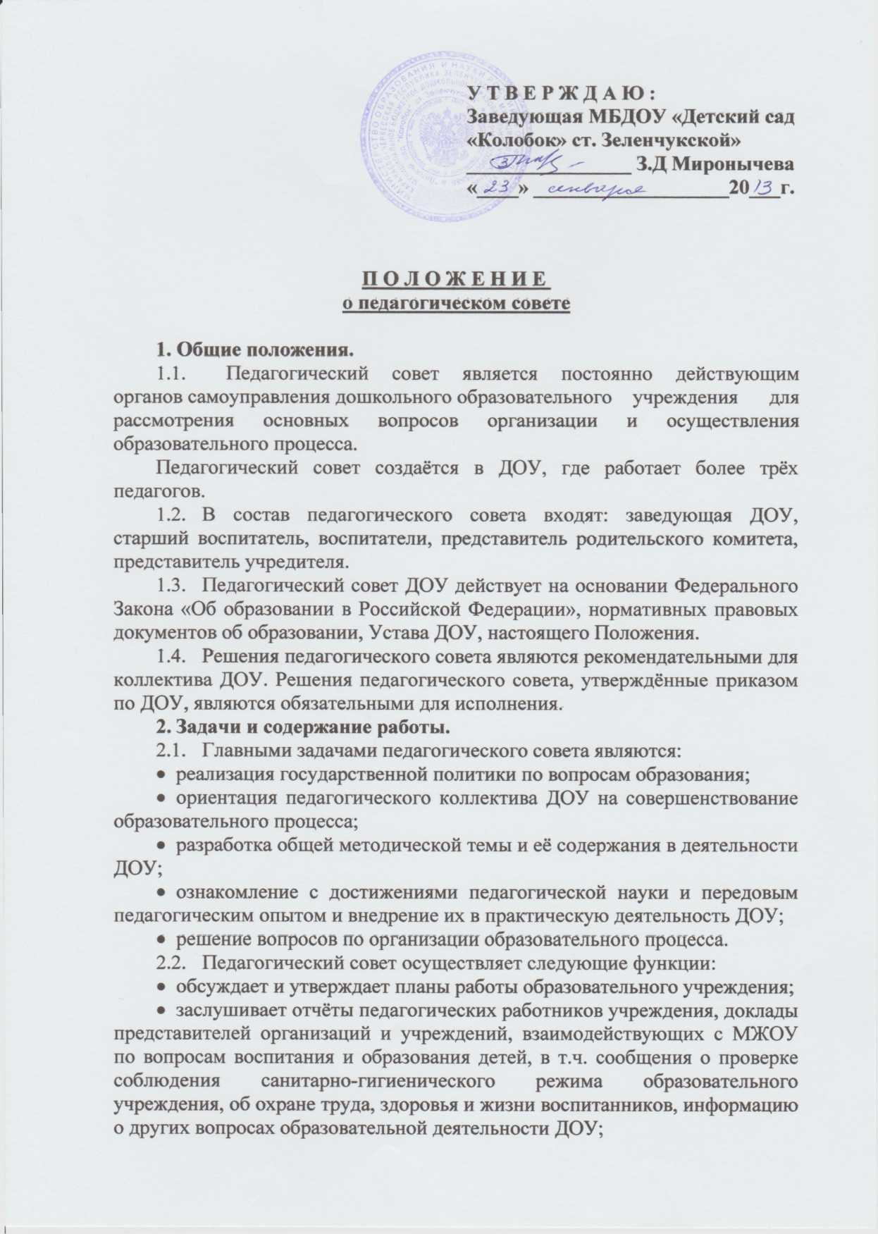
УТВЕРЖДАЮ:
Заведующая МБДОУ «Детский сад «Колобок» ст. Зеленчукской»
________________ З.Д Миронычева
«____» ___________________20___г.

ПОЛОЖЕНИЕ
о педагогическом совете

1. Общие положения.
- Педагогический совет является постоянно действующим органов самоуправления дошкольного образовательного учреждения для рассмотрения основных вопросов организации и осуществления образовательного процесса.
Педагогический совет создаётся в ДОУ, где работает более трёх педагогов.
- В состав педагогического совета входят: заведующая ДОУ, старший воспитатель, воспитатели, представитель родительского комитета, представитель учредителя.
- Педагогический совет ДОУ действует на основании Федерального Закона «Об образовании в Российской Федерации», нормативных правовых документов об образовании, Устава ДОУ, настоящего Положения.
- Решения педагогического совета являются рекомендательными для коллектива ДОУ. Решения педагогического совета, утверждённые приказом по ДОУ, являются обязательными для исполнения.
- Задачи и содержание работы.
  - Главными задачами педагогического совета являются:
- реализация государственной политики по вопросам образования;
- ориентация педагогического коллектива ДОУ на совершенствование образовательного процесса;
- разработка общей методической темы и её содержания в деятельности ДОУ;
- ознакомление с достижениями педагогической науки и передовым педагогическим опытом и внедрение их в практическую деятельность ДОУ;
- решение вопросов по организации образовательного процесса.
  - Педагогический совет осуществляет следующие функции:
- обсуждает и утверждает планы работы образовательного учреждения;
- заслушивает отчёты педагогических работников учреждения, доклады представителей организаций и учреждений, взаимодействующих с МЖОУ по вопросам воспитания и образования детей, в т.ч. сообщения о проверке соблюдения санитарно-гигиенического режима образовательного учреждения, об охране труда, здоровья и жизни воспитанников, информацию о других вопросах образовательной деятельности ДОУ;
- принимает решение о проведении учебных занятий с детьми по дополнительным образовательным программам;
- принимает решения об изменении образовательных программ (отдельных разделов, тем), о корректировке сроков освоения образовательных программ, об изменении дополнительных разделов из других образовательных программ.
- Права и ответственность.
  - Педагогический совет ДОУ имеет право:
- создавать временные творческие объединения с приглашением специалистов различного профиля, консультантов, для выработки рекомендаций, с последующим рассмотрением их на педагогическим совете;
- принимать окончательное решение по спорным вопросам, входящим в его компетенцию;
- принимать, утверждать положения (локальные акты) с компетенцией, относящейся к объединениям по профессиям;
- в необходимых случаях на заседание педагогического совета образовательного учреждения могут приглашаться представители общественных организаций, родители воспитанников. Необходимость их приглашения определяется председателем педагогического совета, учредителем (если данное положение оговорено в договоре между учредителем и ДОУ).
Лица, приглашённые на заседание педагогического совета, пользуются правом совещательного голоса.
  - Педагогический совет несёт ответственность:
- за выполнение плана работы;
- соответствие принятых решений законодательству РФ об образовании, о защите прав детей;
- утверждение образовательных программ, имеющих положительное экспертное заключение;
- принятие конкретных решений по каждому рассматриваемому вопросу с указанием ответственных лиц и сроков исполнения решений.
- Организация деятельности.
  - Педагогический совет ДОУ избирает из своего состава секретаря совета. Секретарь педсовета работает на общественных началах.
  - Педагогический совет работает по плану, являющемуся основной частью плана работы ДОУ.
  - Заседания педагогического совета созываются один раз в квартал в соответствии с планом работы ДОУ.
  - Решения педагогического совета принимаются большинством голосов при наличии на заседании не менее двух третей его членов. При равном количестве голосов решающим является голос председателя педагогического совета.
  - Организацию выполнения решений педагогического совета осуществляет заведующая ДОУ и ответственные лица, указанные в решении.
Результаты этой работы сообщаются членам педагогического совета на последующих его заседаниях.
  - Заведующая ДОУ, в случае несогласия с решения педагогического совета, приостанавливает выполнение решения, извещает об этом учредителей учреждения, которые в трёхдневный срок при участии заинтересованных сторон обязаны рассмотреть такое заявление, ознакомиться с мотивированным мнением большинства педагогического совета и вынести окончательное решение по спорному вопросу.
- Документация.
  - Заседания педагогического совета ДОУ оформляются протокольно. В книге протоколов фиксируется код обсуждения вопросов, выносимых на педагогический совет, предложения и замечания членов педагогического совета.
Протоколы подписываются председателей и секретарём совета.
  - Нумерация протоколов ведётся от начала учебного года.
  - Книга протоколов педагогического совета ДОУ входит в номенклатуру дел, хранится постоянно в учреждении и передаётся по акту.
  - Книга протоколов педагогического совета пронумеровывается постранично, прошнуровывается, скрепляется подписью руководителя, печатью ДОУ.

